

rapport de brief projet

***Scenario 3***

29 novembre 2019

youcode



First Step: Changes on Github

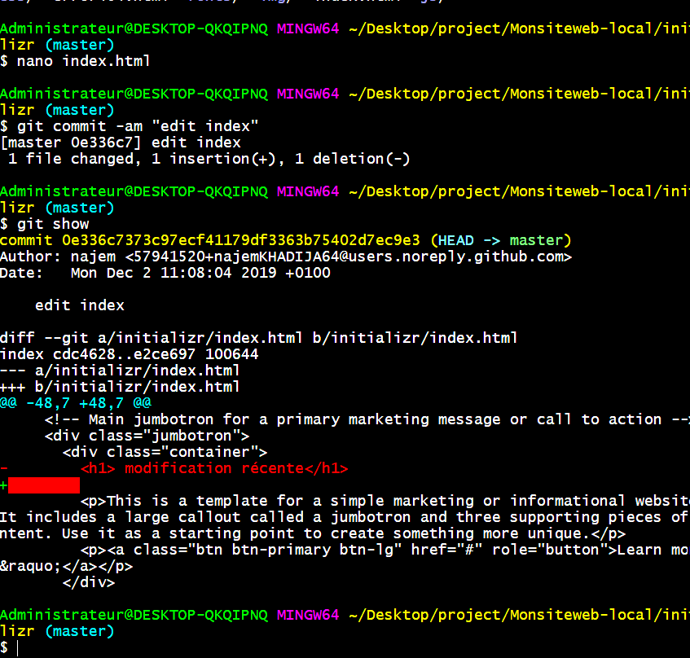Second Step: Branching and merging sur GITHUB

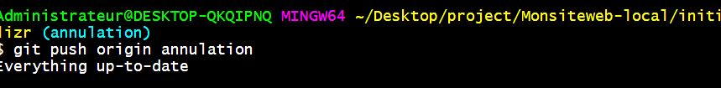

Lorsqu’on a créé la branche annulation, on a constaté que toute les modifications faites à travers cette branche s’affichent dans le GitHub après le push.

Third Step: compare pull Requests

Le merge sera automatique .

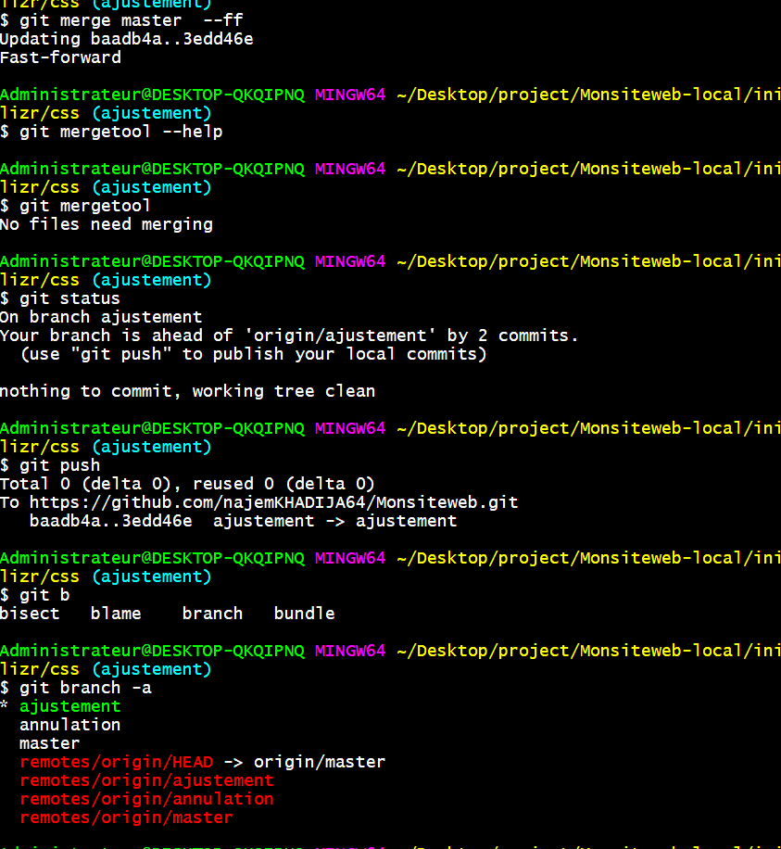

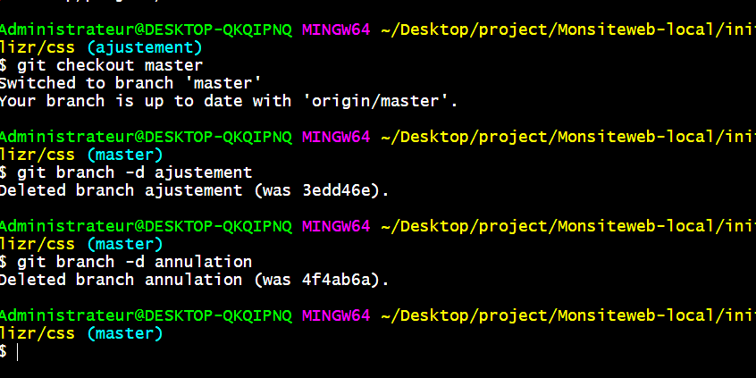

Fourth Step: merging en local

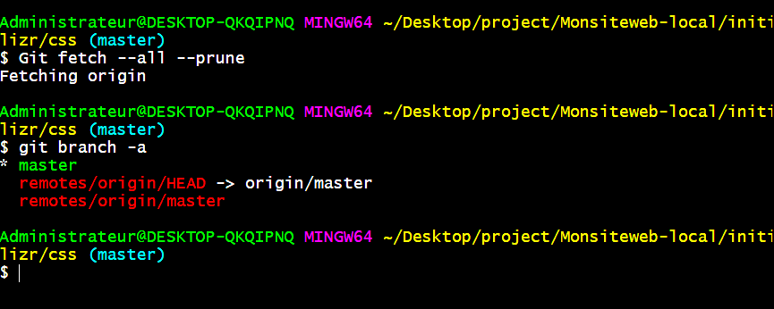

* Après git branch –a , on constate que les branches (ajustement et annulation ) ont été supprimé .
* Les branches supprimées sur Github existent encore dans notre repo local .
* Aucune modification dans la branche master .
* La commande git fetsh - - all - - prune nous a permis d’afficher les branches qu’on a supprimé .

Fifth Step: The Cleaning up

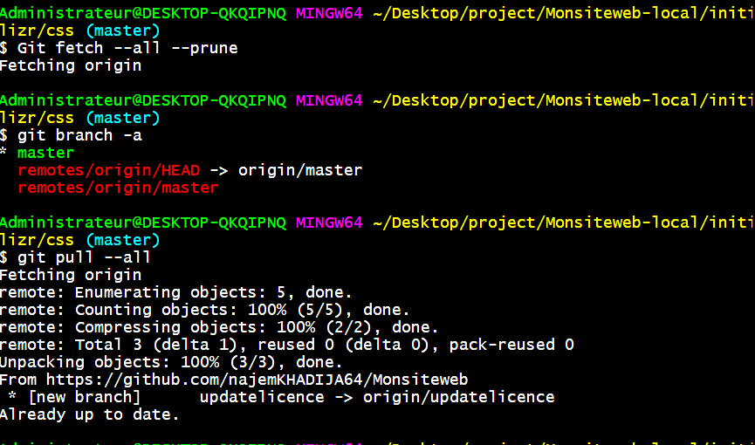

Dans cette étape on a créer une branche et faire éditer le fichier Licence ensuite sur Gitbash j'ai fait un pull global en utlisant la command git pull --all et aprés on a fait le merge de laa branche "updatelicence".   
Ensuite j'ai executé la command git push et supprimer notre branche et noublie pas de exécutez la commande git bas .

Sixth step: Rebasing

On a fait un close request pour l'accès au suppression de demo .

Git rebase a pour but de fusionner plusieurs branches.

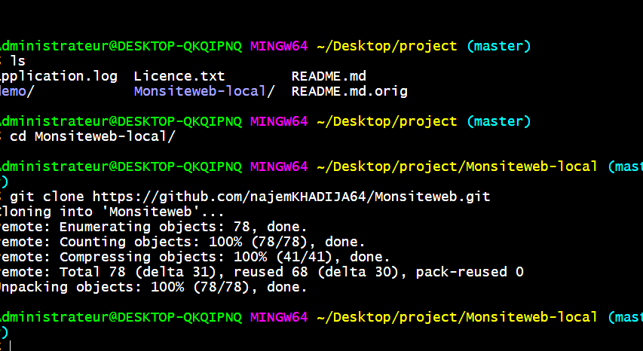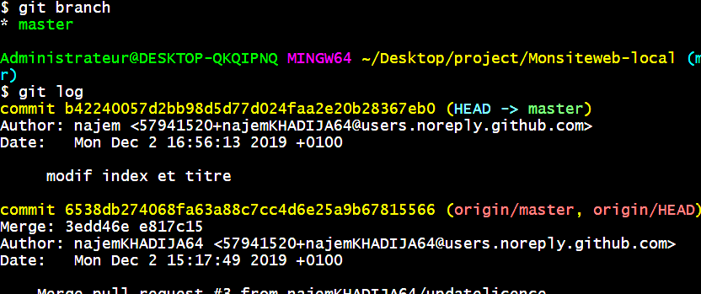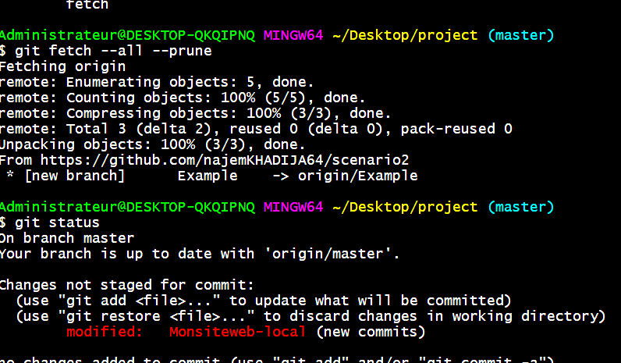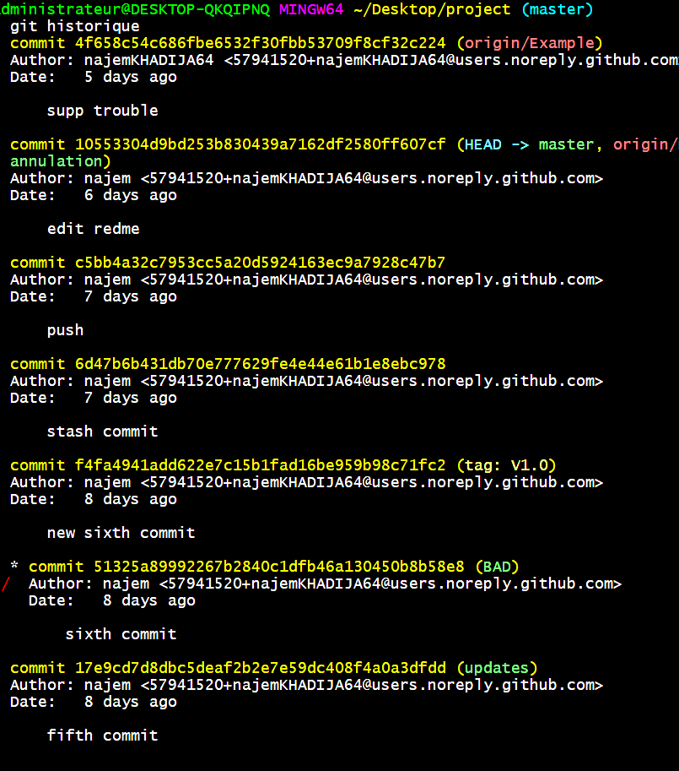

Seventh step GitHub Insights

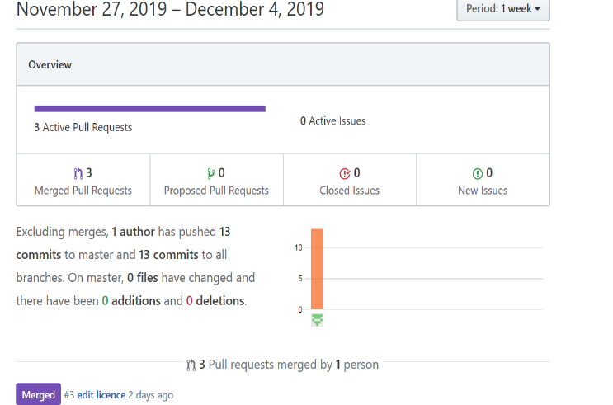

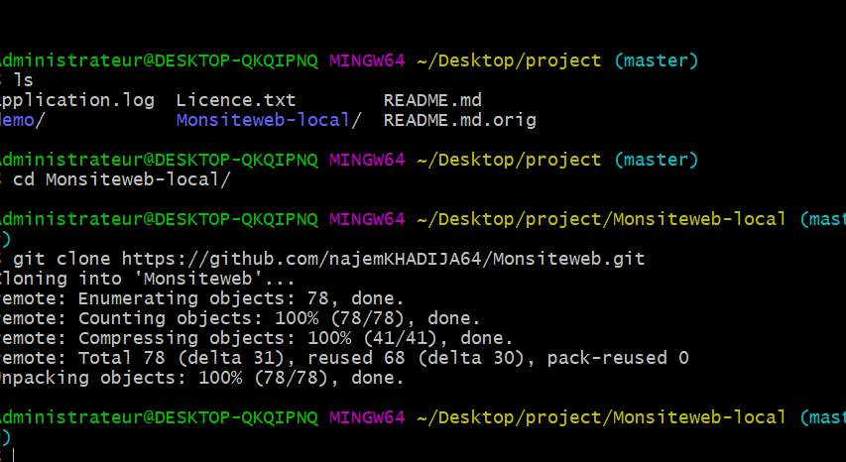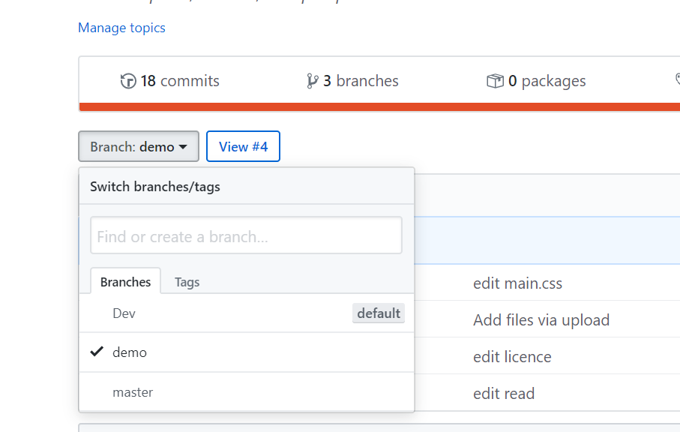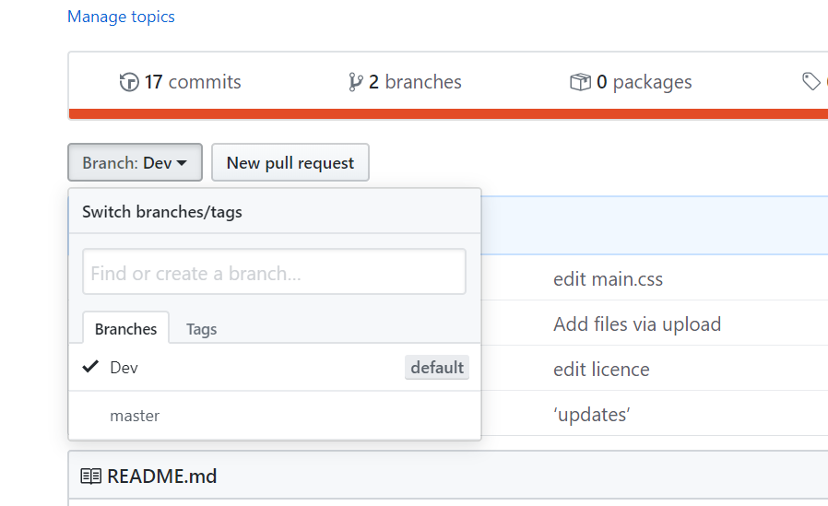Eigtht step : Default branch and conflicts

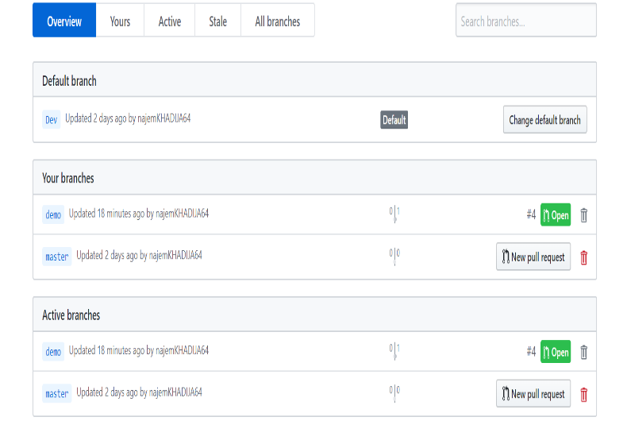

La branche demo n’a pas été supprimé .